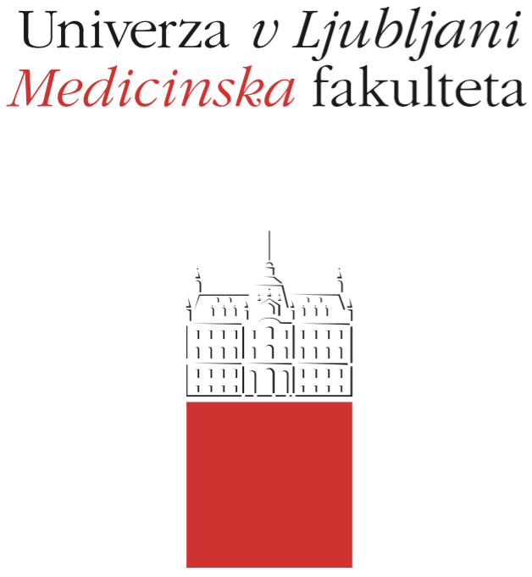

Komisija za študijske zadeve

UL Medicinske fakultete

Vrazov trg 2

SI-1000 Ljubljana

E: ksz@mf.uni-lj.si

T: +386 1 543 7700

Režim študija

Predmet:

Študijski program:
EMŠ program Medicina EMŠ program Dentalna medicina

Letnik izvajanja predmeta: 1 2 3 4 5 6

Semester, v katerem se predmet izvaja:
Zimski Poletni Zimski in poletni

Vrsta predmeta:
OBVEZNI IZBIRNI

Število kreditnih točk (ECTS):

Nosilec (nosilci) predmeta:

Sodelujoče organizacijske enote (katedre in inštituti):

Moduli predmeta:
1:
2:
3:
4:

Datum objave režima študija:

A. Splošni del (velja za obvezne in izbirne predmete)

- Cilji in kompetence
Kratek opis znanj, ki jih bo študent pri predmetu pridobil (povzetek učnega načrta).

- Natančen potek študija
Navedite vrste in obseg organiziranih oblik pouka v okviru predmeta v skladu s 3. členom pravilnika (predavanja, vaje, klinične vaje, seminarji, druge oblike pouka, klinični primeri in ostalo), delež obvezne prisotnosti na organiziranih oblikah pouka in postopek zamenjave ali nadomeščanja organiziranih oblik pouka v primeru opravičene odsotnosti.

- Sprotna preverjanja znanja in veščin
Navedite oblike sprotnega preverjanja znanja in veščin (5. člen pravilnika) pri predmetu.
Določite pogoje za uspešno opravljanje sprotnega preverjanja znanja ali veščin ter možnosti dodatnih točk.
Navedite način ocenjevanja preizkusov znanja, sestavo sprotnih preizkusov znanja (število vprašanj, tip vprašanj (7. člen pravilnika), trajanje preverjanja znanja) in način prijave, če se ta razlikuje od predpisanega v 24. členu pravilnika.
Navedite, na kakšen način se pri predmetu preverja pripravljenost na vajo. Če se preverja predhodno znanje, mora biti jasno določeno študijsko gradivo za pripravo na posamezno vajo (15. člen pravilnika).

- Pogoji za pristop h končnemu preverjanju znanja (predmetnemu izpitu)
Določite pogoje (predhodno opravljeni izpiti (iz učnega načrta), sprotna preverjanja znanja, delež prisotnosti na organiziranih oblikah pouka in drugo) za pristop k predmetnemu izpitu v skladu s 23. členom pravilnika.
Opredelite, kako lahko študent izpolni pogoje za pristop h končnemu preverjanju znanja, če jih ni izpolnil v okviru organiziranih oblik pouka v tekočem študijskem letu.

- Končno preverjanje znanja in veščin (predmetni izpit)
Navedite, iz katerih oblik preizkusov znanja (5. člen pravilnika) je sestavljeno končno preverjanje znanja pri predmetu.
Opredelite sestavo končnega preverjanja znanja - število vprašanj, tip vprašanj (7. člen pravilnika), čas trajanja preverjanja znanja; način ocenjevanja preverjanja znanja, uteženost (delež) preizkusov znanja in veščin pri oblikovanju končne ocene predmetnega izpita.

V primeru, da je predmetni izpit sestavljen iz delnih izpitov, opredelite zahtevano minimalno uspešnost posameznega delnega izpita in natančno opredelite pogoje popravljanja ali ponavljanja posameznega ali več delnih izpitov. Določite, ali lahko študent na skupnem roku (tudi v primeru, ko izpit ponavlja) opravlja delni izpit samo iz določenih delnih izpitov - če je izpit sestavljen iz delnih izpitov.

Določite pogoje, kdaj je študent oproščen opravljanja določenega dela predmetnega izpita in ali se študentu v primeru ponovnega opravljanja del predmetnega izpita prizna.

Natančno določite oblikovanje končne skupne ocene, če je predmetni izpit skupinski.

- Druge določbe
Navedite, kateri pripomočki so dovoljeni oz. potrebni pri posameznih preverjanjih znanja ali veščin (34. člen pravilnika).
Opredelite način opravljanja komisijskega izpita (30. člen pravilnika).
Če je z režimom študija kot preverjanje znanja določen seminar ali seminarski izpit, napišite natančna navodila za pripravo seminarja, obliko seminarja, način ocenjevanja in rok oddaje seminarja / seminarskega izpita (lahko tudi kot priloga režimu študija).

- Primarno in dopolnilno študijsko gradivo
Navedite posodobljen seznam primarnega (temeljnega) in dopolnilnega študijskega gradiva.

- Izpitne teme, klinične slike in veščine
Navedite posodobljen seznam izpitnih tem, kliničnih slik in veščin.

- Druge informacije

B. Izbirni predmeti (velja tudi kot najava izbirnega predmeta)

- Izvajalci izbirnega predmeta

- Okvirno obdobje izvajanja v semestru

- Omejitev vpisa študentov k izbirnemu predmetu

- Navedite, ali se izbirni predmet izvaja v angleškem jeziku za študente, ki na UL MF gostujejo v okviru programov mobilnosti (Erasmus+ in drugo). Navedite morebitne posebne in dodatne pogoje, v kolikor je izbirni predmet na voljo za tuje študente.

Opombe:

- Režim študija začne veljati z dnem objave in velja do preklica oziroma najave spremembe. Med študijskim letom sprememba režima študija ni dopustna. V primeru spremembe je uveljavitev mogoča šele z začetkom naslednjega študijskega leta (spremembe režima študija za študijsko leto morajo biti objavljene najpozneje 14 dni pred pričetkom študijskega leta kot nov režim študija).

- Režim študija za obvezne predmete mora biti objavljen najpozneje 14 dni pred pričetkom študijskega leta.

- Režim študija za izbirne predmete velja tudi kot najava izbirnega predmeta in mora biti objavljen najpozneje do 30. junija pred študijskim letom, v katerem se bo izvajal.

- Režim študija mora biti objavljen v slovenskem in angleškem jeziku.

- V režimu študija se Pravilnik o preverjanju in ocenjevanju znanja in veščin za EMŠ programa Medicina in Dentalna medicina uporablja izraz pravilnik.

V primeru nejasnosti kontaktirajte Komisijo za študijske zadeve UL MF
preko elektronske pošte: ksz@mf.uni-lj.si.

Ta navodila pred shranjevanjem pobrišite:
- Za izpolnjevanje tega obrazca uporabite pisavo Garamond, 12pt.
- Dokument shranite v .pdf.

